**APP Service auto scale through Arm Template**

First Through Azure portal

* We create one webapp of basic free plan

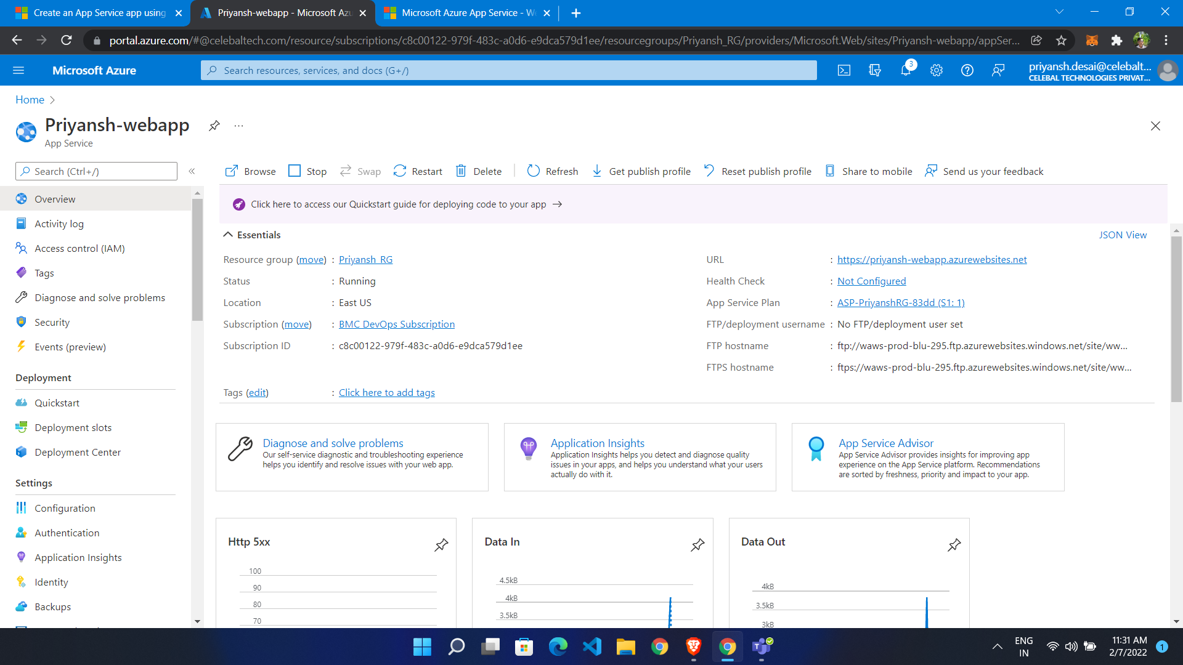

Now for auto scaling

* Select scale up from left side
* Select appropriate plan which support auto scaling

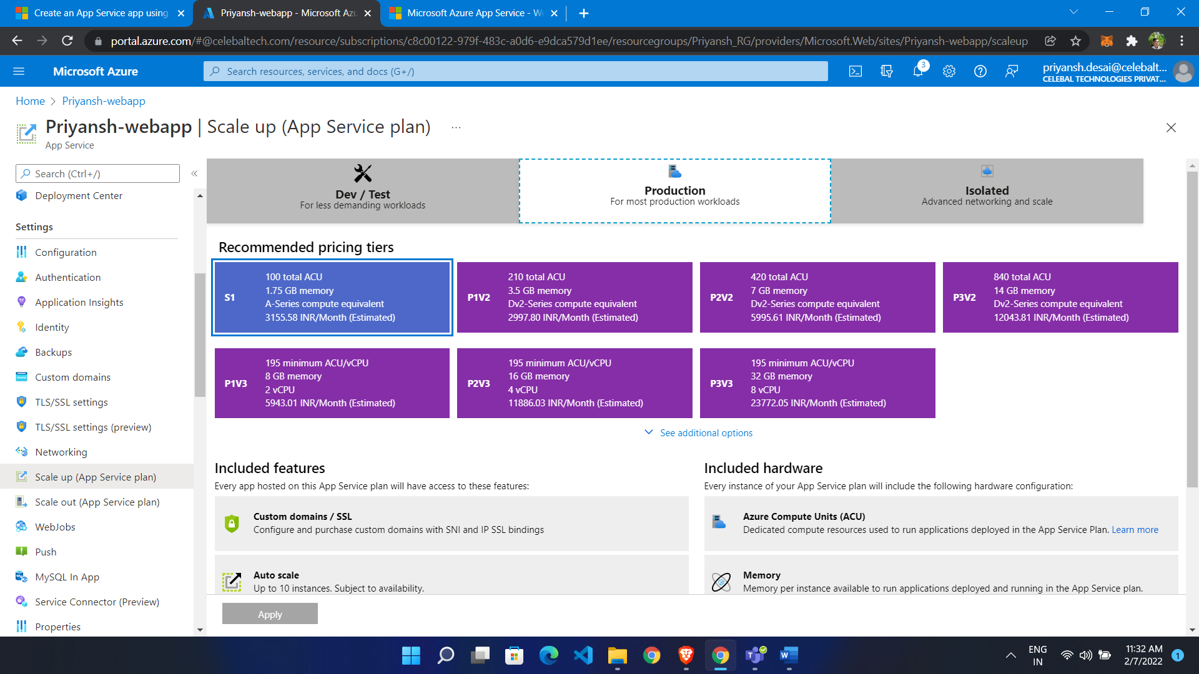

* Add rule for scaling
* Go to scale out
* Add rule
* Cpu % greater than 40 increase instance count

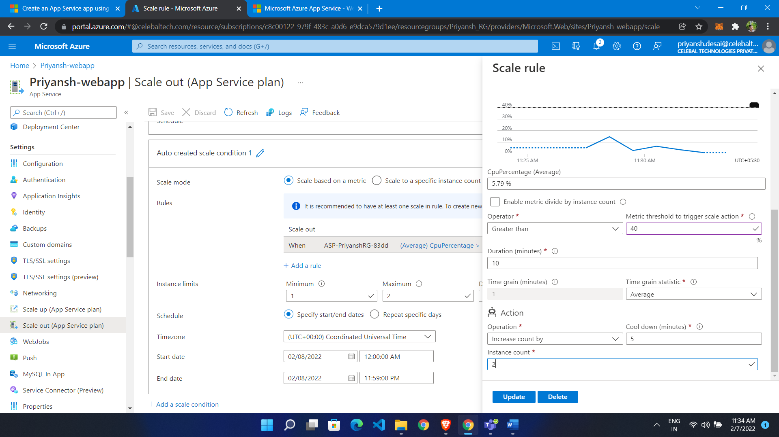

Also setup when load decrease

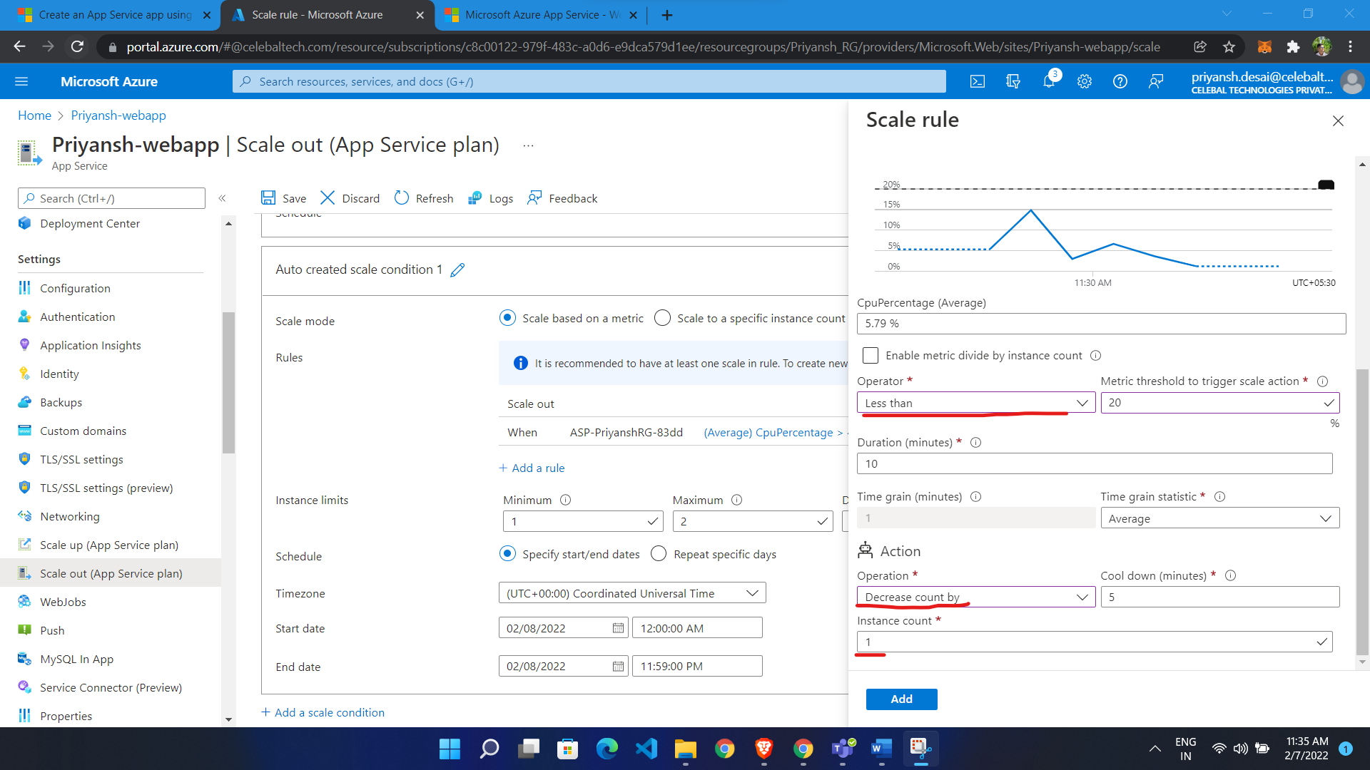

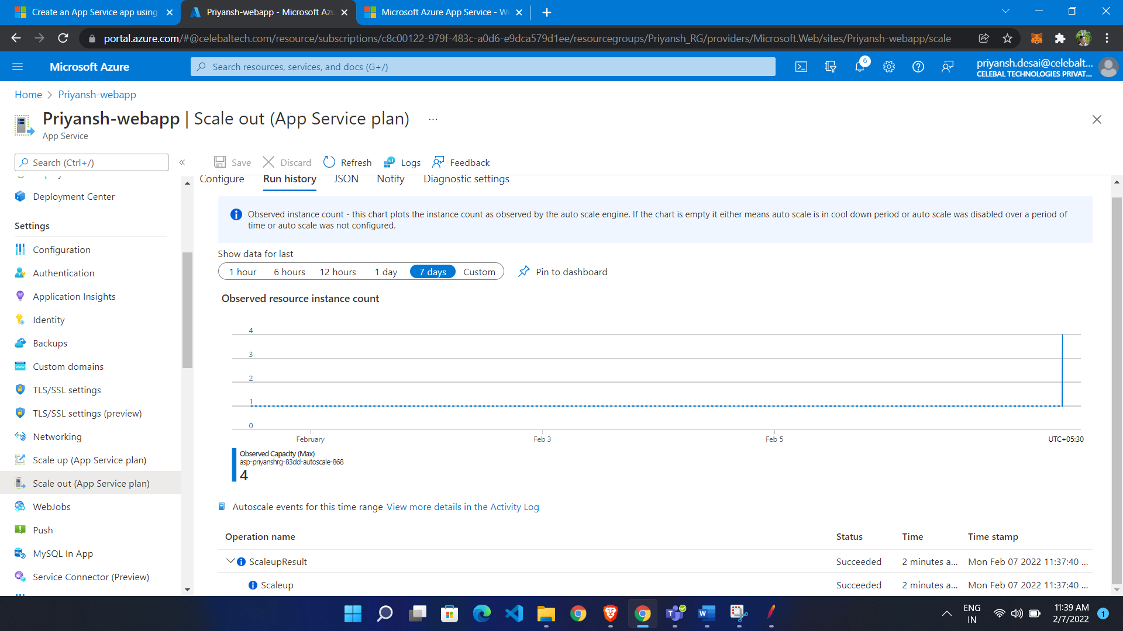

Code:

|  |
| --- |
| {    "$schema": "https://schema.management.azure.com/schemas/2019-04-01/deploymentTemplate.json#",    "contentVersion": "1.0.0.0",    "parameters": {  //app service plan name      "svcPlanName": {        "type": "string",        "defaultValue": "SampleAppServicePlan"      },      //SKU      "sku": {        "type": "string",        "defaultValue": "Standard",        "allowedValues": [          "Standard",          "Premium"        ]        },      //plan      "svcPlanSize": {        "defaultValue": "S1",        "type": "string"      },      "appname": {              "type": "string"          },      //min capacity = instance is at least this value      "minimumCapacity": {        "type": "Int",        "defaultValue": 2      },      //max value-not grater than this      "maximumCapacity": {        "type": "Int",        "defaultValue": 5      },      //deafult vaalue      "defaultCapacity": {        "type": "Int",        "defaultValue": 5      },      "metricName": {        "type": "string",        "defaultValue": "CpuPercentage"      },  //value upper than this      "metricThresholdToScaleOut": {        "type": "Int",        "defaultValue": 60      },  //lower than this      "metricThresholdToScaleIn": {        "type": "Int",        "defaultValue": 20      },      "changePercentScaleOut": {        "type": "Int",        "defaultValue": 20      },      "changePercentScaleIn": {        "type": "Int",        "defaultValue": 10      },      "autoscaleEnabled": {        "type": "Bool"      },        "location": {        "type": "string",        "defaultValue": "[resourceGroup().location]"      }    },    "variables": {      "settingName": "[concat(toLower(parameters('svcPlanName')), '-setting')]",      "targetResourceId": "[resourceId('Microsoft.Web/serverFarms/', parameters('svcPlanName'))]",        "uniqueappname":"[concat(parameters('appname'),uniqueString(resourceGroup().id))]"    },    "resources": [      {        "type": "Microsoft.Web/serverfarms",        "apiVersion": "2021-02-01",        "name": "[parameters('svcPlanName')]",        "location": "[parameters('location')]",        "sku": {          "name": "[parameters('svcPlanSize')]",          "tier": "[parameters('sku')]",          "capacity": 1        }      },        //     {      //       "type": "Microsoft.Web/sites",      //       "apiVersion": "2021-02-01",      //       "location":"[parameters('location')]",      //       "name":"[variables('uniqueappname')]",      //       "properties": {      //           "httpsOnly": false      //       },      //       "dependsOn":[      //           "[resourceId('Microsoft.Web/serverfarms', parameters('svcPlanName'))]"      //       ]      //   },       {        "type": "Microsoft.Web/sites",        "apiVersion": "2021-02-01",        "name": "[parameters('appname')]",        "location": "[parameters('location')]",        "dependsOn": [          "[resourceId('Microsoft.Web/serverfarms', parameters('svcPlanName'))]"        ],        "properties": {          "serverFarmId": "[resourceId('Microsoft.Web/serverfarms', parameters('svcPlanName'))]"          // "siteConfig": {          //   "linuxFxVersion": "[parameters('linuxFxVersion')]"          // }        },        "resources": [            {              "type": "sourcecontrols",              "apiVersion": "2020-06-01",              "name": "web",              "location": "[parameters('location')]",              "dependsOn": [                "[resourceId('Microsoft.Web/sites', parameters('appname'))]"              ],              "properties": {                //"repoUrl": "",                //"branch": "main",                //"isManualIntegration": true              }            }          ]      },      {        "type": "Microsoft.Insights/autoscalesettings",        "name": "[variables('settingName')]",        "dependsOn": [          "[resourceId('Microsoft.Web/serverfarms', parameters('svcPlanName'))]"        ],        "apiVersion": "2015-04-01",        "location": "[parameters('location')]",        "properties": {          "profiles": [            {              "name": "DefaultAutoscaleProfile",              "capacity": {                "minimum": "[parameters('minimumCapacity')]",                "maximum": "[parameters('maximumCapacity')]",                "default": "[parameters('defaultCapacity')]"              },              "rules": [                {                  "metricTrigger": {                    "metricName": "[parameters('metricName')]",                    "metricResourceUri": "[variables('targetResourceId')]",                    "timeGrain": "PT5M",                    "statistic": "Average",                    "timeWindow": "PT10M",                    "timeAggregation": "Average",                    "operator": "GreaterThan",                    "threshold": "[parameters('metricThresholdToScaleOut')]"                  },                  "scaleAction": {                    "direction": "Increase",                    "type": "PercentChangeCount",                    "value": "[parameters('changePercentScaleOut')]",                    "cooldown": "PT10M"                  }                },                {                  "metricTrigger": {                    "metricName": "[parameters('metricName')]",                    "metricResourceUri": "[variables('targetResourceId')]",                    "timeGrain": "PT5M",                    "statistic": "Average",                    "timeWindow": "PT10M",                    "timeAggregation": "Average",                    "operator": "LessThan",                    "threshold": "[parameters('metricThresholdToScaleIn')]"                  },                  "scaleAction": {                    "direction": "Decrease",                    "type": "PercentChangeCount",                    "value": "[parameters('changePercentScaleIn')]",                    "cooldown": "PT10M"                  }                }              ]            }          ],          "enabled": "[parameters('autoscaleEnabled')]",          "targetResourceUri": "[variables('targetResourceId')]"        }      }    ],    "outputs": {    }  } |

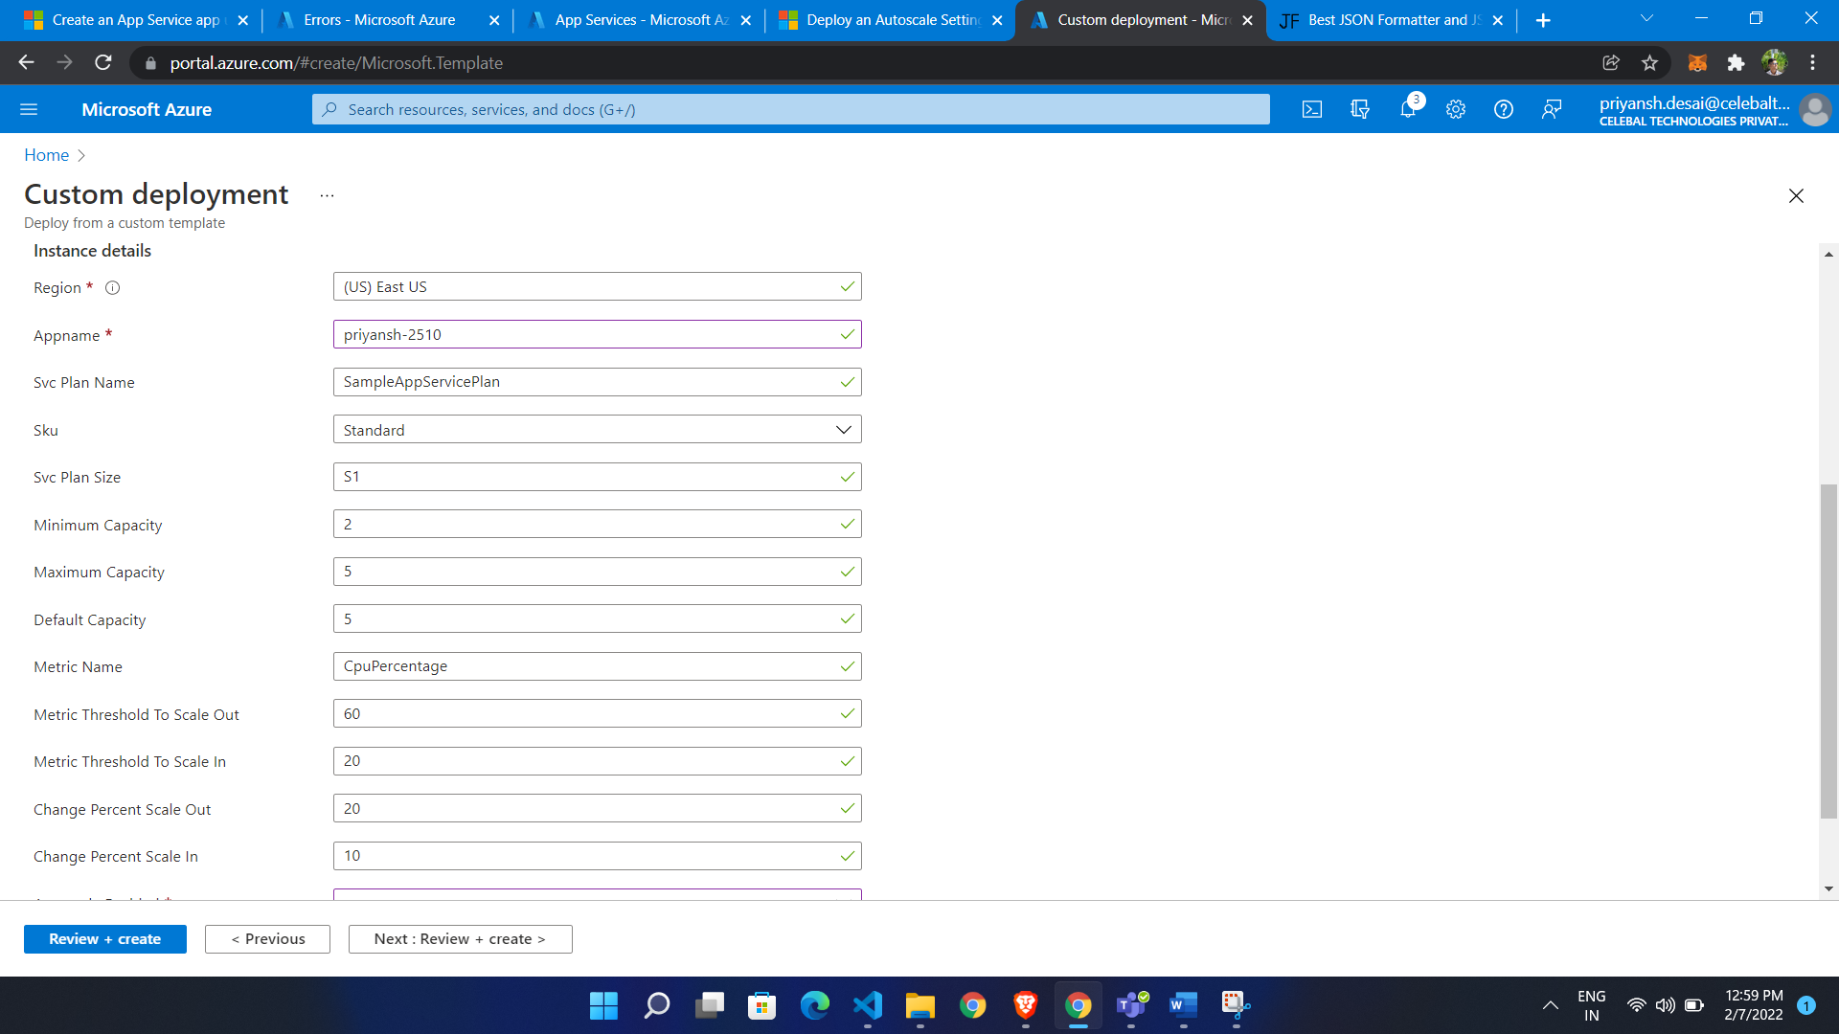

Web app deploy

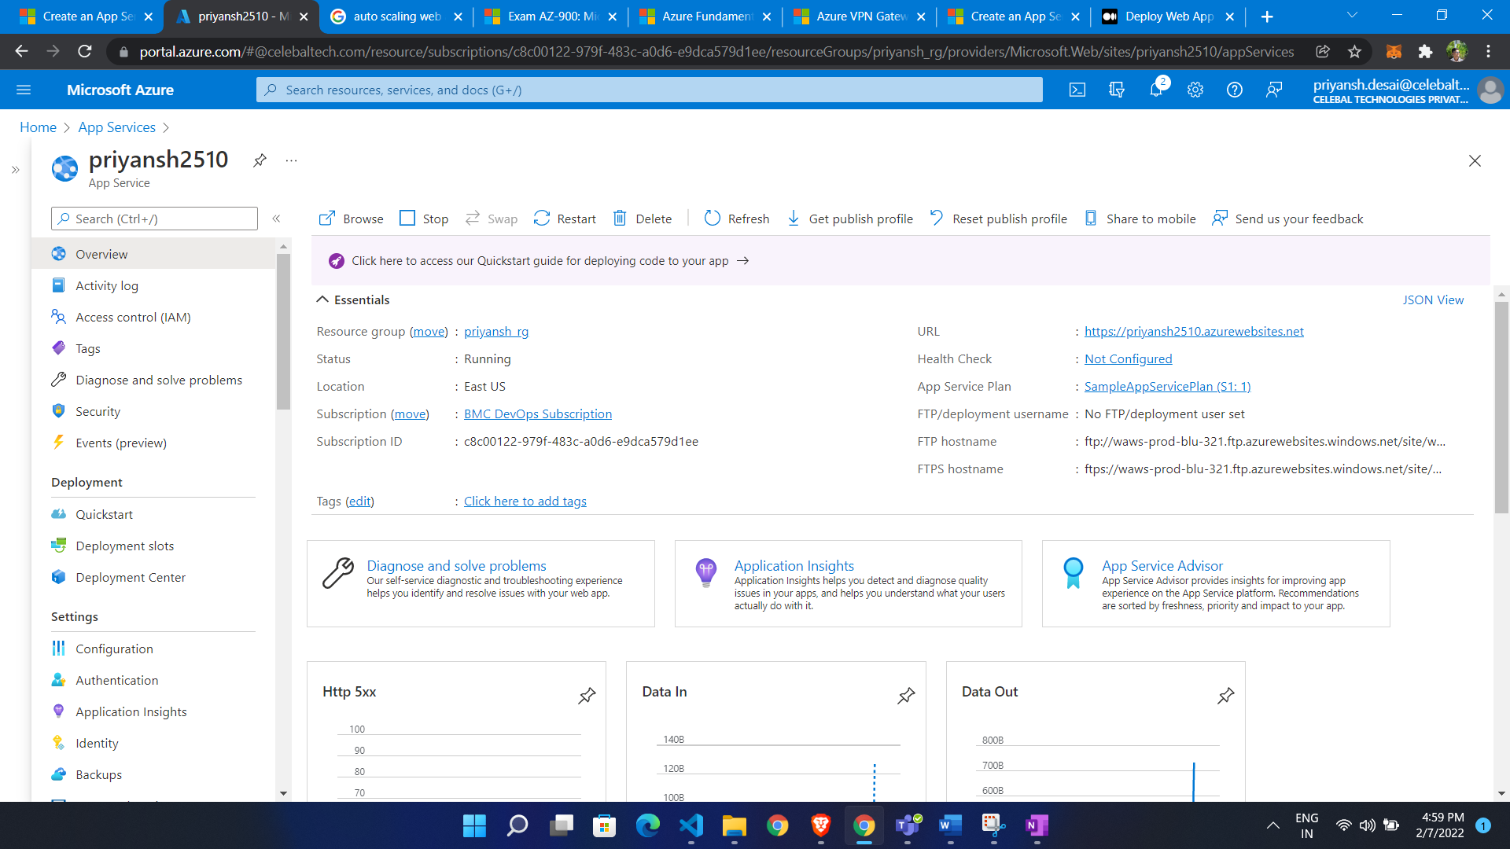

In scale out we find that our rule is also applied here

